Министерство науки и высшего образования Российской Федерации

Федеральное государственное бюджетное образовательное учреждение

высшего образования

«Вятский государственный университет»

Колледж ВятГУ

**ОТЧЕТ**

**ПО ДОМАШНЕЙ КОНТРОЛЬНОЙ РАБОТЕ №3**

**«ИЗУЧЕНИЕ БАЗОВЫХ ПРИНЦИПОВ ОРГАНИЗАЦИИ**

**ПРОЦЕДУР И СТРОК»**

**ПО ДИСЦИПЛИНЕ «**ОСНОВЫ АЛГОРИТМИЗАЦИИ И ПРОГРАММИРОВАНИЯ**»**

Выполнил: студент учебной группы

ИСПк-101-51-00

ФИО

Преподаватель:

Сергеева Елизавета Григорьевна

Киров

2023

В отчете должны отображаться:

1. Цель работы

Освоить синтаксис построения процедур и функций, изучить способы передачи данных в подпрограммы, получить навыки организации минимального пользовательского интерфейса.

1. Формулировка заданий

Реализовать программу вычисления площади фигуры, ограниченной кривой 1*x^3+(1)*x^2+(-2)*x+15 и осью ОХ (в положительной части по оси OY). Вычисление определённого интеграла должно выполняться численно, с применением средних прямоугольников.

1. Описание алгоритма
2. Открывается меню.
3. Необходимо выбирать действие по средству ввода цифры в программу.
4. Вводится промежуток.
5. Вводятся прямоугольники.
6. Начинается цикл, который считает площадь фигуры.
7. Находится интеграл и погрешность.
8. Погрешность и интеграл выводятся на экран.
9. Схема алгоритма

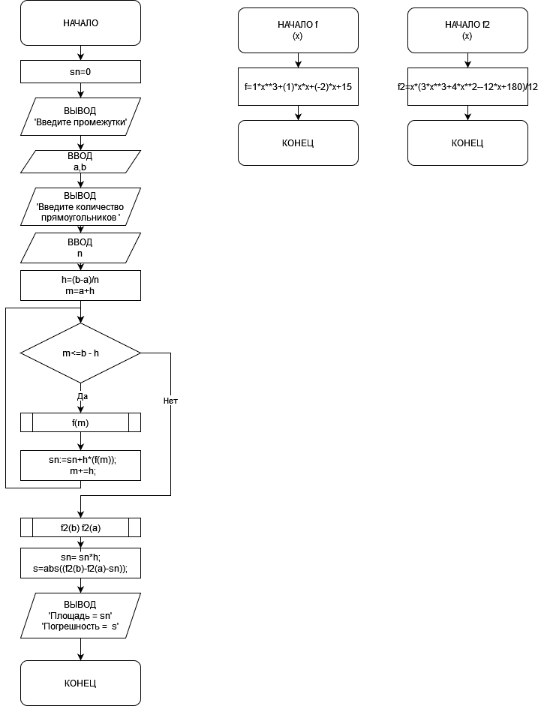

Рисунок 1 программы

1. Код программы
2. **Uses** Crt;
3. **var**
4. a,b,n,sn,h,s,m:real;
5. key:integer;
6. main:boolean;
8. **function** f(**var** x:real):real;
9. **begin**
10. f:=1*x**3+(1)*x*x+(-2)*x+15;
11. **end**;
12. **function** f2(**var** x:real):real;
13. **begin**
14. f2:=x*(3*x**3+4*x**2-12*x+180)/12;
15. **end**;
16. **begin**
17. n:=-1;
18. a:=1;
19. b:=1;
20. main:=True;
21. **while** main = True **do begin**
22. ClrScr;
23. writeln('1. Пределы');
24. writeln('2. Кол-во прямоугольников');
25. writeln('3. Итоговый подсчёт');
26. writeln('4. Выход');
27. write('Введите цифру действия: '); readln(key);
28. **case** key **of**
30. 1: **begin**
31. sn:=0;
32. **while** (a = b) **or** (a > b) **do begin**
33. ClrScr;
34. write('Введите пределы интегрирования '); readln(a,b);
35. **if** a = b **then begin**
36. writeln('Пределы должны отличаться! Enter для продолжения...');
37. readln();
38. **end**;
39. **if** a > b **then begin**
40. writeln('Нижний предел не может быть больше верхнего! Enter для продолжения...');
41. readln();
42. **end**;
43. **end**;
44. **end**;
45. 2: **begin**
46. **while** n < 0 **do begin**
47. ClrScr;
48. write('Введите кол-во прямоугольников '); readln(n);
49. **if** n < 0 **then begin**
50. writeln('Количество не может быть меньше 0! Enter для продолжения...');
51. readln();
52. **end**
53. **else**
54. h:=(b-a)/n;
55. **end**;
56. **end**;
57. 3: **begin**
58. ClrScr;
59. **if** a = b **then begin**
60. writeln('промежутки не введены! Enter для продолжения...');
61. readln();
62. **end**
63. **else if** n < 0 **then begin**
64. writeln('Количество прямоугольников не введено! Enter для продолжения...');
65. readln();
66. **end**
67. **else begin**
68. m:=a;
69. **while** m<= b **do begin**
70. sn:=sn+h*(f(m));
71. m+=h;
72. **end**;
73. s:=abs((f2(b)-f2(a)-sn));
74. writeLn(':(');
75. writeln('Площадь = ',sn:0:3);
76. writeln('Погрешность = ', s:0:3);
77. writeln('Enter для продолжения...');
78. readln();
79. **end**;
80. **end**;
81. 4: **begin**
82. main:=False;
83. **end**;
84. **end**;
85. **end**;
86. **end**.
87. Результат выполнения

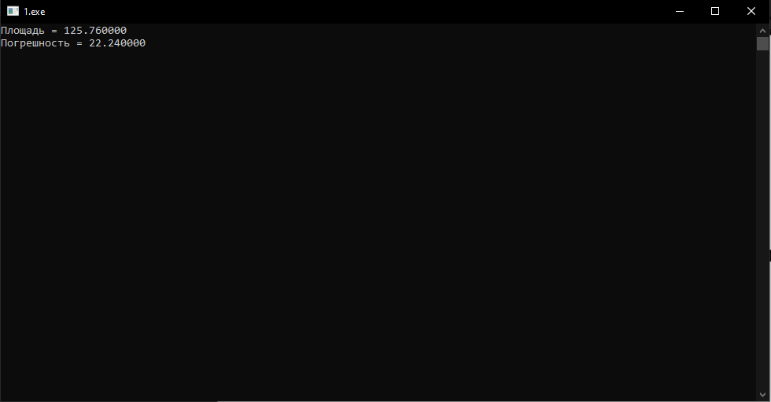

Рисунок 2 Результат

1. Вывод

В данном отчете предоставлены данные и решения задач, которые были даны в домашней контрольной работе для написания и решения на языке программирования Pascal. Для выполнения были применены знания, которые давались на лекциях и практиках по дисциплине «Основы алгоритмизации и программирования. Так же, помогли базовые и более углубленные знания в математике, в частности, в алгебре.

Во время написания задачи возникли сложности внедрением функций. Программа некорректно работала и чаще всего даже не запускалась. Проблема решилась, когда пришло осознание, что самой функции так же тоже нужно прописывать тип, как и простым переменным.